Radlagergehäuse in Stahl aus- und einbauen
Radlagergehäuse mit eingepreßtem Radlager instand setzen

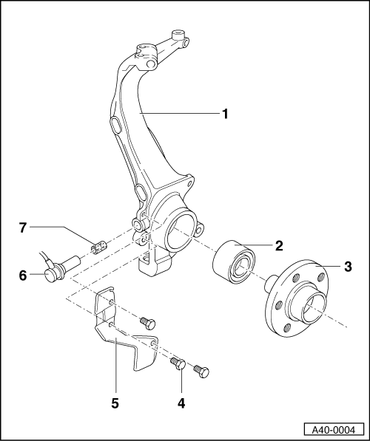
- Radlagergehäuse
Für Radlager mit Außen-ø 85 mm, bzw. 82 mm.
Sie dürfen z.B.: links ø 85 und rechts ø82 einbauen.
  - ◆ aus- und einbauen
=> Seite 40-30
- Radlager
  - ◆ grundsätzlich ersetzen
  - ◆ Einbaulage:
  - ‒ großer Innendurchmesser des Radlagers zeigt zur Radnabe
  - ◆ ausdrücken =>Abb.2
  - ◆ Lagerinnenring abziehen
=>Abb.3
  - ◆ einpressen =>Abb.4

- Radnabe
  - ◆ gestufte Ausführung
  - ◆ ausdrücken =>Abb.1
  - ◆ einpressen =>Abb.5
- Sechskantschraube, 10 Nm
- Abdeckblech
- Drehzahlfühler
  - ◆ zum Ausbauen herausziehen
  - ◆ vor dem Einsetzen des Fühlers die Innenfläche der Bohrung reinigen und mit Feststoffschmierpaste G 000 650 bestreichen
  - ◆ Leitungsverlegung => Seite 40-21
- Hülse
  - ◆ vor dem Einsetzen in das Radlagergehäuse rundum mit Feststoffschmierpaste G 000 650 bestreichen.
  - ◆ bis Anschlag in das Radlagergehäuse eindrücken

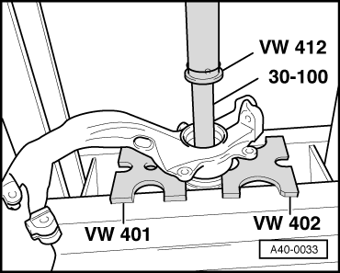
→ Abb.1 Radnabe ausdrücken

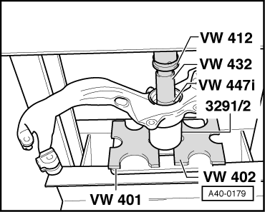
→ Abb.2 Radlager aus Radlagergehäuse ausdrücken

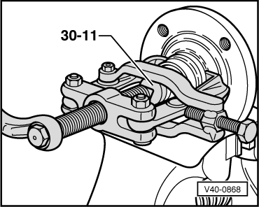
→ Abb.3 Lagerinnenring von der Radnabe abziehen
Nur Abzieher mit Spannbügel verwenden, z. B. Kukko 204-1 (handelsüblich).

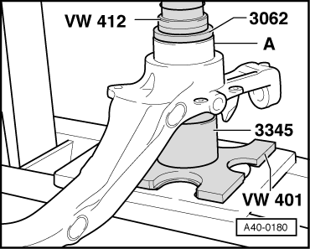
→ Abb.4 Radlager in Radlagergehäuse einpressen
Verwenden Sie bei Radlager mit Außen j 82 mm das Druckstück -3124-, bei Außen j 85 mm das Druckstück -3062-.
Hinweis:
Der große Innendurchmesser des Radlagers zeigt zur Radnabe
- ‒ Radlager -A- bis Anschlag einpressen.

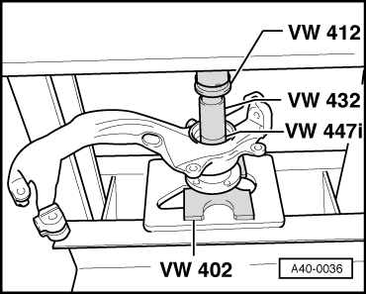
→ Abb.5 Radnabe in Radlager einpressen
- ‒ Beim Einpressen darf das Druckstück -VW447i- nur am Lagerinnenring aufliegen.

